青 岛 理 工 大 学
课程实验报告
课程名称 | 软件设计与体系结构 | 班级 | 软件213 | 实验日期 | 2024.05.10
姓名 | 白鹏飞 | 学号 | 202111050676 | 实验成绩
实验名称 | 观察者模式实验
实验目的  及要求 | （1）熟悉观察者模式的核心思想；  （2）掌握观察者模式解决问题的方法。
实验环境 | Win7, VS2010
实验内容 | 1. 定义内部数据列表  （1）内部数据列表提供数据；  （2）每个数据列表项（包含多个数据）对应界面表格中的一行。  2. 以WinForm程序为例，定义WinForm应用的界面控件DataGridview（C#中的列表控件--也可以使用Java及相应控件）  3. 利用观察者模式实现以下功能：当内部存储的数据列表数据发生变化（增/删/改）时，自动更新DataGridview中的内容，即利用代码逐行更新DataGridview的内容。
算法描述及实验步骤 | DataList 类:  维护一个 DataItem 列表 items 和一个 IObserver<DataItem> 列表 observers。  实现 IObservable<DataItem> 接口,提供 Subscribe 方法供观察者订阅。  提供 Add、Remove 和 Update 方法,用于操作 DataItem 列表。每次操作都会通知所有的观察者。  内部 Unsubscriber 类实现 IDisposable 接口,用于在观察者取消订阅时从 observers 列表中移除。  DataGridViewObserver 类:  实现 IObserver<DataItem> 接口,负责监听 DataList 中的变化。  维护一个 DataItem 列表 items，用于存储当前显示在 DataGridView 中的数据。  实现 OnNext 方法,在接收到 DataItem 更新时更新 items 列表,并通过 UpdateDataGridView 方法更新 DataGridView 的数据源。  Form1 类:  创建 DataList 和 DataGridViewObserver 实例,并让 DataGridViewObserver 订阅 DataList。  在按钮事件处理程序中调用 DataList 的 Add、Remove 和 Update 方法,触发数据的变化。  实验步骤:  运行程序,观察 DataGridView 的初始状态。  点击"添加"按钮,观察 DataGridView 中新增的数据项。  选择一个数据项,点击"删除"按钮,观察 DataGridView 中相应的数据项被删除。  选择一个数据项,点击"更新"按钮,观察 DataGridView 中相应的数据项被更新。  尝试在 DataList 类中添加更多的操作方法,如排序、筛选等,观察 DataGridView 的变化情况。  尝试修改 DataGridViewObserver 类的实现,观察 DataGridView 的变化情况。例如,在 OnNext 方法中添加自定义的数据处理逻辑。
调试过程及实验结果 | 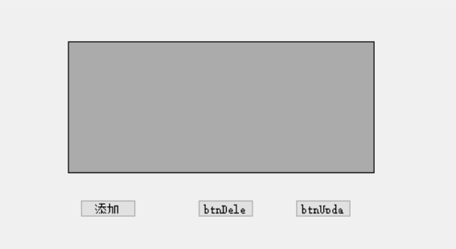  点击添加：  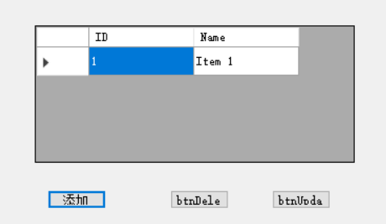  点击更新：  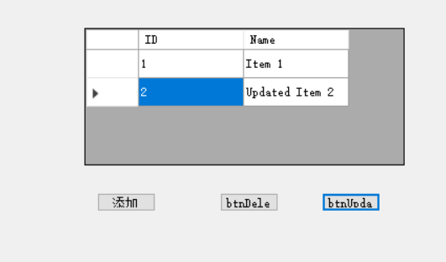点击删除  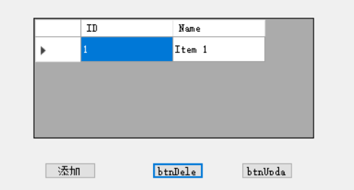
总结 | DataList 类作为被观察者(Observable),提供了 Subscribe 方法供观察者订阅。  DataGridViewObserver 类作为观察者(Observer),实现了 IObserver<DataItem> 接口,监听 DataList 中数据的变化。  每当 DataList 中的数据发生变化(添加、删除、更新),它都会通知所有的观察者。  观察者根据通知更新自己的数据,并刷新 DataGridView 的显示。我们学习了如何使用 Observer 模式来实现数据和 UI 的解耦,以及如何利用这种设计模式来提高代码的灵活性和可维护性。
附  录 | 窗体代码：  namespace lab4  {  public partial class Form1 : Form  {  private DataList dataList;  private DataGridViewObserver dataGridViewObserver;  public Form1()  {  InitializeComponent();  dataList = new DataList();  dataGridViewObserver = new DataGridViewObserver(dataGridView1);  dataList.Subscribe(dataGridViewObserver);  }  private void dataGridView1_CellContentClick(object sender, DataGridViewCellEventArgs e)  {  }  private void button1_Click(object sender, EventArgs e)  {  var newItem = new DataItem { ID = GetNextID(), Name = "Item " + GetNextID() };  dataList.Add(newItem);  }  private void button2_Click(object sender, EventArgs e)  {  if (dataGridView1.SelectedRows.Count > 0)  {  var item = (DataItem)dataGridView1.SelectedRows[0].DataBoundItem;  dataList.Remove(item);  }  }  private void button3_Click(object sender, EventArgs e)  {  if (dataGridView1.SelectedRows.Count > 0)  {  var item = (DataItem)dataGridView1.SelectedRows[0].DataBoundItem;  item.Name = "Updated " + item.Name;  dataList.Update(item);  }  }  private int GetNextID()  {  return dataList.items.Count() + 1;  }  }  }定义内部数据列表和观察者模式：  public class DataList : IObservable<DataItem>  {  private List<DataItem> items = new List<DataItem>();  private List<IObserver<DataItem>> observers = new List<IObserver<DataItem>>();  public IDisposable Subscribe(IObserver<DataItem> observer)  {  if (!observers.Contains(observer))  observers.Add(observer);  return new Unsubscriber(observers, observer);  }  public void Add(DataItem item)  {  items.Add(item);  foreach (var observer in observers)  {  observer.OnNext(item);  }  }  public void Update(DataItem item)  {  var index = items.FindIndex(i => i.ID == item.ID);  if (index != -1)  {  items[index] = item;  foreach (var observer in observers)  {  observer.OnNext(item);  }  }  }  private class Unsubscriber : IDisposable  {  private List<IObserver<DataItem>> _observers;  private IObserver<DataItem> _observer;  public Unsubscriber(List<IObserver<DataItem>> observers, IObserver<DataItem> observer)  {  this._observers = observers;  this._observer = observer;  }  public void Dispose()  {  if (_observer != null && _observers.Contains(_observer))  _observers.Remove(_observer);  }  }  }  实现观察者：  public class DataGridViewObserver : IObserver<DataItem>  {  private DataGridView dataGridView;  private List<DataItem> items = new List<DataItem>();  public DataGridViewObserver(DataGridView dgv)  {  this.dataGridView = dgv;  }  public void OnCompleted()  {  // Not used  }  public void OnError(Exception error)  {  // Handle error  }  public void OnNext(DataItem value)  {  // Update the DataGridView  var index = items.FindIndex(i => i.ID == value.ID);  if (index == -1)  {  items.Add(value);  }  else  {  items[index] = value;  }  UpdateDataGridView();  }  private void UpdateDataGridView()  {  dataGridView.Invoke(new Action(() =>  {  dataGridView.DataSource = null;  dataGridView.DataSource = items;  }));  }  }

